L’assemblée générale (AG) ordinaire a débuté à 18h20. Secrétaire de séance : Christina Dias.
Annexes :
- feuille de présence,
- bilan financier 2024 : « Association O’rizons – Bilan au 26/12/2024»,

Présents :
- Nbre d'adhérents à jour : 71
Nbr de votants à jour de cotisation : 63 dont 19 pouvoirs.
Nbr de présents 44

- Madame Françoise Demaison, adjointe relation avec les associations culturelles et les associations sportives, animation dans la ville et communication de Pont-Sainte-Maxence

Le quorum est atteint.

ORDRE DU JOUR :

• Rapport d’activités du Président, et des différents animateur.trice.s,
• Rapport financier du Trésorier,
• Montant des cotisations pour l’année 2024,
• Élection des membres du Conseil d’Administration pour 2024,
• O’rizons Mobile,
• Questions diverses.

Le président, Didier Gaston, ouvre la séance en remerciant les personnes présentes d’être venues. Il rappelle que 2024 a été une grande année pour l’association :

- On a réalisé plus de 200 évènements sur l’année animés par différentes équipes.
- On a dépassé 101 adhérents et surtout on est allé presque au bout de notre grand projet O’rizons Mobile
- Point important : nous avons été reconnu par les services fiscaux comme association d’intérêt général dans le domaine social , écologique, culturel. Cette reconnaissance permet aux donateurs de déduire 66 % de leur dons à l’association de leur impôts versés l’année suivante.

RAPPORT d’ACTIVITES

REPAIR CAFÉ :

Atelier de réparation des objets et vêtements, une séance de réparation des objets et vêtements chaque mois ( 10 dans l’année ) :113 objets à réparer :
- 54 objet ont été réparés,
- 47 en cours de réparation,
- 12 non réparables.

Auxquels ont doit ajouter la réparation lors des Repairs café délocalisa O'RIZON MOBILE :
Pour 12 objets à réparer :
- 7 objets réparés,
- 4 en cours de réparation,
- 1 non réparable

Nombre total (les 2 Repairs Café)
Pour 125 objets à réparer :
- 61 objets réparés
- 51 en cours de réparation
- 13 non réparables.

À noter la présence à Eléctro-dépôt qui n’a pas donné lieu à un grand succès et qui ne sera pas renouvelé

MONALISA : Action envers les personnes âgées isolées

L’activité MONALISA de l’association O’rizons consiste en un moment d’échange et de de rencontre , durant lequel la bienveillance contribue à créer la connaissance mutuelle, la confiance dans un temps de rupture hebdomadaire de l’isolement.
C’est à partir de ce lien renforcé progressivement, au fur et à mesure des semaines que la capacité d’intervention personnalisée s’établit pour pouvoir quand nécessaire aider pour les difficultés dans la vie courante, jusqu’à domicile .

La moment CAFE-RENCONTRES est donc une déjà une ouverture, sil se tient tous les lundis après-midi et est ouvert gratuitement à toutes et tous: personnes bénéficiaires et tout un chacun de la cité.

Durant cet accueil sont proposés gratuitement cafés et goûters

En 2024 34 séances ont été organisées, entre douze et vingt personnes y participent, pour une trentaine de personnes concernées .
En été, si le temps le permet, les rencontres sont organisées dans le cadre plus agréable d'un jardin privatif.( 2 après midi champêtres en été) ,

Le CAFE-RENCONTRES est animé avec diverses activités qui peuvent être jeux de société simples, discussions libres ou thématiques en rapport avec la vie des personnes sur la base d’un programme trimestriel co-contruit avec les personnes.

Une fois par mois y sont proposées des activités d'ART-THERAPIE (médiation artistique ) en utilisant du matériel de la nature. C'est le moyen de l'échange solidaire participatif, de la découverte de ses capacités encore restantes, du plaisir de la création (avec des moyens simples).
Un fois par mois un accompagnement SOPHROLOGIE participe à la détente, à la sérénité et à la valorisation du moment.
Nous avons innové cette année en proposant des activités « sportives « avec l’intervention de Creil Oise Handicap

Certains après-midis sont musicalement animées, ce qui permet de se raccrocher aux bons souvenirs de la vie.
Régulièrement, des moments plus festifs sont organisés, pour des personnes qui, seules, n'ont jamais l'occasion de profiter de choses simples (crêpes , pizzas, repas convivial occasionnel)
Les CAFE-RENCONTRES donnent la possibilité de garder le sentiment d'utilité envers les autres en participant librement au service ou proposant des animations. On se laisse à ne plus vouloir savoir qui est responsable et qui est bénéficiaire.
SORTIES CULTURELLES : Les personnes concernées n'ont plus, seules, la possibilité ou l'envie de se détendre dans une séance culturelle extérieure. Des sorties adaptées à leur situation: cinéma, théâtre, danse, visites, selon les programmes locaux proposés par les acteurs culturels du territoire. 3 sorties cinéma ( 25 personnes concernées) + une sortie théâtre en 2023
Durant cet accueil sont proposés gratuitement cafés et goûters
Participation à la vie citoyenne de l'association O’rizons :
L'association O'rizons porteuse de l'activité MONALISA est active dans d'autres domaines pour favoriser le lien social.
Les bénéficiaires de l'activité MONALISA sont invités (incités) à participer aux autres activités de l’association en fonction de leur moyen et envie ( AG, repas convivial, fête des échanges, activités au sein de la commune, visite au repair Café...)
L’objectif de l’activité Monalisa est bien le soutien :
Avec les contacts et relations noués, suite aux liens de confiances instaurés, les bénévoles sont amenés à soutenir les bénéficieras dans les domaines de dossiers administratifs difficiles à remplir, de la santé, de la vie courante (courses, accès aux rendez-vous….). soit lors des rencontres, soit à domicile. - débouchant sur une environnement bienveillant pour que les personnes se sentent moins seules et se sachent accompagnées dans leurs difficultés de vie
En 2024 , des situations très complexes ont été dénouées, dont deux liées au comportement dans le logement , par des accompagnements lourds et constants nécessitant une mobilisation des bénévoles et de fonds financiers de l’association

SEL (système d’échange local ) partage et échange de savoir, compétences, outils :

17 Ateliers collaboratifs : participation est variable : entre cinq et dix personnes par atelier
Deux ateliers fresque du climat : un en janvier et un en septembre
Un atelier sur l’alimentation végétarienne et la protection animale en février
Deux ateliers collaboratifs pour la fabrication de coussins et rideaux pour le camion
Un atelier sur l’auto massage
Une après-midi récréative avec échanges de plantes aux jardins familiaux
Deux ateliers informatique
Deux ateliers de fabrication artisanale de jus de pommes
Et un atelier de confection d’objets décoratifs de Noël
Atelier mensuel de conversation anglaise.
Atelier mensuel de théâtre
Échanges individuels entre « selistes » : travaux , produits du jardin

LIVRE EN LIBERTÉ :

Entretien et gestion de la boîte à livre au champ de mars ,opérations ponctuelles ( livres pour enfants, accompagnement au conte et à la lecture dans le parc ).

La boite à Livre a subi un relooking en 2024

SANTÉ POUR TOUS :

suivi du dossier mutuel pour 21 personnes
L’association a pris l’initiative il y a quelques années de négocier avec la mutuelle CCMO pour accéder à une mutuelle allégée par rapport à ce qu’il y avait dans la place publique.

Les contrats proposés sont assez légers pour des personnes âgées qui sont déjà prises à 100% pour certaines pathologies, ou des jeunes, qui ne peuvent pas payer et pour lesquels il y a une couverture hospitalière allégée.

Le contrat collectif en passant par O’rizons reste plus avantageux que celui que la CCMO propose individuellement. C’est très difficile d’effectuer des comparaisons car les mutuelles s’arrangent pour que cela soit nébuleux, que l’on ait du mal à comprendre.
La CCMO n’est pas trop mal classé. Certaines personnes disent qu’elles ne sont pas forcément bien remboursées. Elle a un très bon service. Leur réponse est rapide. Il n’y a jamais de retard sur les paiements.

Les contrats sont à bas prix pour les jeunes et les personnes âgées mais le remboursement est également bas.

L’association souhaiterait trouver un moyen de redynamiser cela.
O’rizons ne gagne rien avec la mutuelle. L’association fait juste l’interface et a négocié le contrat.

L’association O’rizons est à la recherche d’un personne qui accepterait d’assurer le suivi et la promotion de cette activité.

O’RIZON MOBILE :

Le projet annoncé en 2022 a été mis en place. Il s’agissait de se doter d’un moyen mobile ( type camion truck ) pour se déplacer dans les quartiers en pied d’immeuble ou sur la place publique, afin de proposer nos activités ou d’en générer e nouvelles en partenariat avec les « Associations amies » en délocalisé . Tout le monde ne vient pas en centralité dans la salle municipale place Gérard Palteau et particulièrement les habitants des quartiers .

Le camion a été acheté pour un montant de 8000€ en 2023 et nous l’avons aménagé pour l’usage attendu.
11 379 € ont été consacrés pour la partie aménagement qui a été réalisé par plus de 10 bénévoles participants , selon leur possibilités , à plus 200 heures d’atelier .
L’autonomie électrique du véhicule est en cours de finalisation, pour pouvoir disposer confortablement de tous les moyens nécessaires aux animations et ateliers de réparation.

Le 20 avril 2024 nous avons créé un évènement place du Maréchal de Tassigny , musique, pièce de théâtre , buvette, kermesse pour inaugurer notre truck O’rizons Mobile. Plus de 350 personnes ont profité de l’animation.

Depuis le truck a pris sont chemin pour participer en 2024 à 31 événements à Pont sainte-Maxence ( aux Terriers dans le cadre de la politique de la ville , aux atelier de repairs café pour gérer le matériel et moyens , jardins communaux, sortie Monalisa ….., ) ou en dehors de la commune ( carnaval des possibles, repair-café délocalisés …)

ATELIER DU VIVRE ENSEMBLE : animation dans le quartier QPV de la politique de la ville

O’rizons Mobile nous a permis d’assurer notre présence sur la quartier de Les TERRIERS , qui s’est concrétisé par 4 animations du mercredi d’octobre à décembre pour une dizaine d’ enfants participants librement ( travaux manuels et jeux divers )
Les ateliers sont basés sur la récupération et faits pour que les enfants puissent faire chez eux des petites créations avec des objets qu'ils ont souvent à la maison et avec un peu d'imagination en créer d'autres eux même.
Septembre 2024.

Papiers roulés.
Avec des pages de prospectus et magazines,longs pics à brochettes,feuilles papier,colle.
Rouler en diagonale les pages pour en faire des tubes. Enrouler pour en faire des ronds qu'ils ont collé par exemple un visage.

Octobre
Masques thème Halloween
Rouleaux de papier toilette peints,copeaux de papier colorés,emballage de fruits,plaquettes de gélules,carton boites de céréales peints,petites branches.
Réalisation de masques et personnalisation des rouleaux,balais,petites têtes de bonhomme avec des yeux mobiles.

Novembre
Feuilles d'arbres différents,petites branches,marrons peints,laine.
Création de mobiles avec une branche et des feuilles suspendues avec de la laine.
Collage de feuilles (ginko)et dessiner autour.
Assembler 2 marrons pour faire un petit panda le personnaliser,et mettre un foulard en ruban.

Décembre
Thème Noël
Décoration sapin en feutrine.
Rouleaux de papier toilette peints et découpés au Thème de Noël personnages et autres.
Les enfants ont personnalisé leurs Rouleaux,découpés, collé, percé accroché.

Les enfants participent tout en faisant appel à leurs imagination. Ils sont très appliqués et fière de placer leurs créations pour la photo.Toutes leurs "œuvres" leurs appartiennent et ils repartent AVEC.
A la fin de chaque ateliers ils aident pour ranger le petit matériel pour faire une place propre pour "le goûter " gâteaux et boisson.

Par ailleurs 4 Repair-Cafés délocalisés ont été organisé en extérieur, autour d’Orizons Mobile.
Toutes ces animations ont été extrêmement stimulantes pour le lien social sur la quartier .

O’RIZONS Fab lab :

Le groupe de travail a maintenant acquis une certaine expertise de l’impression 3D pour servir le Repair-Café ou tout besoin à la demande . Les pièces imprimées sont de plus en plus complexes et techniques .
Nous avons tenu une réunion par semaine le (mercredi am).
Des jeunes commencent maintenant à s’associer à le démarche , par curiosité, par besoin ou souci de découverte.
Pour les besoins du Repair café on a imprimer , entre autre :
Pièces pour chaise roulante
Poignée pour un couvercle de sauteuse
Entretoise pour mixeur
Turbines de ventilation pour disqueuses
Turbine d’aspiration pour déshydrateur
Tiges maintient bobine pour l’atelier Repair-couture
Coquille pour une clé bip de voiture.
Dans le cadre de l’atelier 3D on notera, en autre :
Les banderoles pour « ATELIER 3D »
Pour des étudiantes des prototypes d’étui pour mascara
Pour l’association réalisations ~ 200 portes clefs O’rizons
réalisation de porte-clefs « Ripper café »
une plaque « Boite à Livres »
Fixation Guidon de vélo d’une trompe de signalement
travail sur hélice Drone
des figurines de Noël pour l’atelier enfance du quartier de Les Terrier
Études de pièces diverses, réalisations d’un échantillonnage en 3D
Un mobile décoratif
Apprentissage de Raphaël au fonctionnement des outils Freecad & Cura
Pour rappel l’ atelier 3D est ouvert tout les mercredis, de « 15h à 18h depuis Octobre », soit près de 45 jours en 2024.

COMMUNICATION

Animé par Elise Zambeaux.

Le rapport d’activités sur l’année 2024 a été approuvé à l’unanimité (0 vote contre et 0 abstention).

RAPPORT FINANCIER DE L’ANNÉE 2024 :

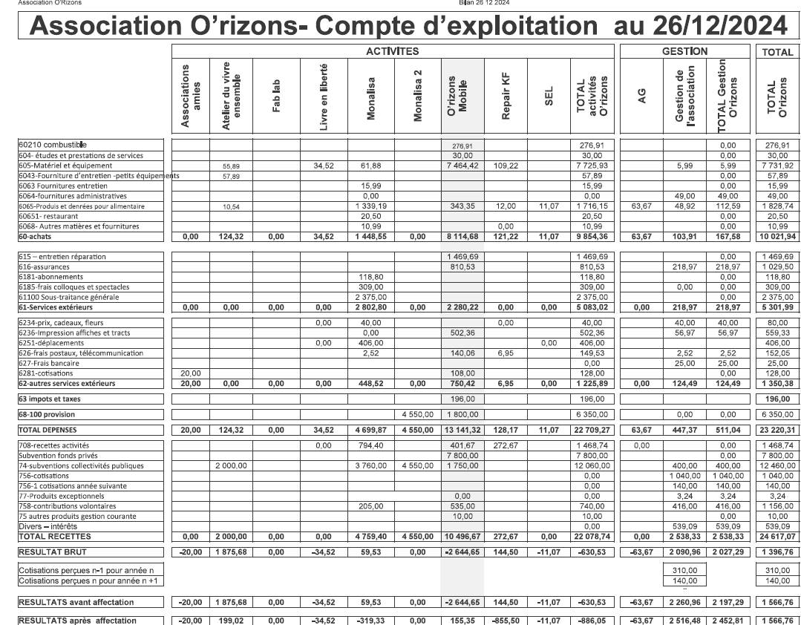
Nous remercions les collectivités , organismes et personnes qui nous ont aidé à financer nos actions.

Le bilan financier 2024 a été approuvé à l’unanimité (0 vote contre et 0 abstention).

CONTRÔLE DES FINANCES

Dominique Lavalette a assurée le contrôle des comptes en 2024.

Elle a vérifié les pièces comptables, les factures, les lignes comptables sur le journal des dépenses et des recettes.

Elle précise que tout est conforme, que les comptes sont sincères et véritables.

C’est l’occasion pour elle de vérifier les comptes, mais surtout de voir ce qui se fait à travers ces comptes, de regarder sur le terrain ce qui se passe.
De plus, c’est intéressant pour elle dans le cadre de ses fonctions, en tant qu’élue au département.

Dominique Lavalette accepte de se représenter pour l’année 2025 comme commissaire aux comptes.

MONTANT DE LA COTISATION POUR L’ANNÉE 2025

Il est proposé de maintenir le montant de la cotisation à un minimum de 10,00€ pour l’année 2025.

Pour les personnes qui désirent un certificat fiscal , le minimum est de 40€

ÉLECTION DES MEMBRES DU CONSEIL D’ADMINISTRATION POUR L’ANNÉE 2025

Présenté par le président, Didier Gaston.
Le conseil d’administration (CA) est l’instance qui gouverne l’association. Il se réunit une fois par mois, chaque 1er mardi du mois en présentiel à la salle Place Gérard Palteau à Pont-Sainte-Maxence. Tous les adhérents, en plus des membres du CA, sont invités.
Membres du CA de 2024 :

- Gilbert Daflon,
- Tifenn Daflon,
- Michel Delmas,
- Christina Dias,
- Michel Dutériez,
- Didier Gaston,
- Luc Le Saoût,
- Fabienne Mauboussin,
- Elise Zambeaux.

Les membres du CA de 2024 se représentent tous pour le CA pour 2025 : Gilbert Daflon, Tifenn Daflon, Michel Delmas, Christina Dias, Michel Dutériez, Didier Gaston, Luc Le Saoût, Fabienne Mauboussin et Elise Zambeaux.

Adhérents se présentant en plus pour le CA pour 2025 : Maria Bernardo , Georges Hardy, Marie-Jeanne Cubelier

Membres du CA pour l’année 2025 :

- Jean-Christophe Bahu,
- Christophe Brendel,
- Gilbert Daflon,
- Tifenn Daflon,
- Michel Delmas,
- Christina Dias,
- Michel Dutériez,
- Didier Gaston,
- Luc Le Saoût,
- Fabienne Mauboussin,
- Christophe Muller,
- Elise Zambeaux.
- Maria Bernardo ,
- Georges Hardy,
- Marie-Jeanne Cubelier

L’élection des membres du CA pour l’année 2024 a été approuvée à l’unanimité (0 vote contre et 0 abstention).

QUESTION DIVERSES :

Pas de question diverses.

REMERCIEMENTS :

Le président, Didier Gaston, remercie les partenaires institutionnels (mairie, département , état) et privés et en particulier la Caisse d’épargne des Hauts de France pour leur soutien ainsi que tous les bénévoles pour leur implication, sans qui tout cela n’aurait pas été possible.

Il lève la séance à 20h15.

Le président de l’association O’rizons
Didier Gaston

